Secretaria Municipal de Educação
E.M.E.B. Professor Vitoldo Alexandre Czech
Diretora: Lucélia Aparecida Gabrielli
Assessora Pedagógica: Maria Claudete T. Gervásio
Assessora Administrativa: Rosane Eva Bucco
Professora: Marilene A. de Oliveira
Disciplina: Artes
5º AnoMatutino - 09/11/2020

ATIVIDADE DE ARTES

(Não precisa copiar o texto, somente ler com atenção e fazer a atividade prática)

Atividade de Artes: Mosaico

O mosaico é uma arte decorativa milenar que reúne pequenas peças de diversas cores para formar uma grande figura.

Representam a colagem próxima de pequenas peças, formando um efeito visual (seja um desenho, figura, representação) que envolve organização, combinação de cores, de materiais e de figuras geométricas, além de criatividade e paciência.
Muito utilizado na nossa cultura,o mosaico pode ser formado por diversos tipos de materiais: pedaços de vidro, plástico, papel, cerâmica, porcelana, pedras preciosas, mármore, granito, marfim, grãos, miçangas, conchas, azulejos, ladrilhos, dentre outros.

Exemplos:
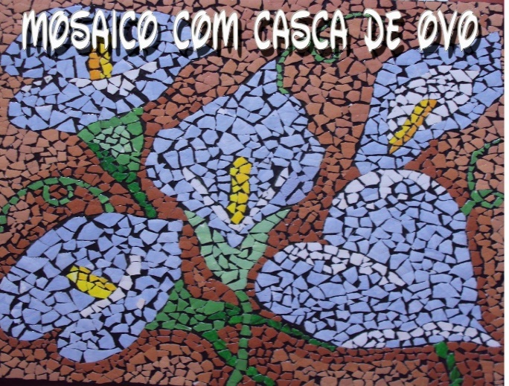
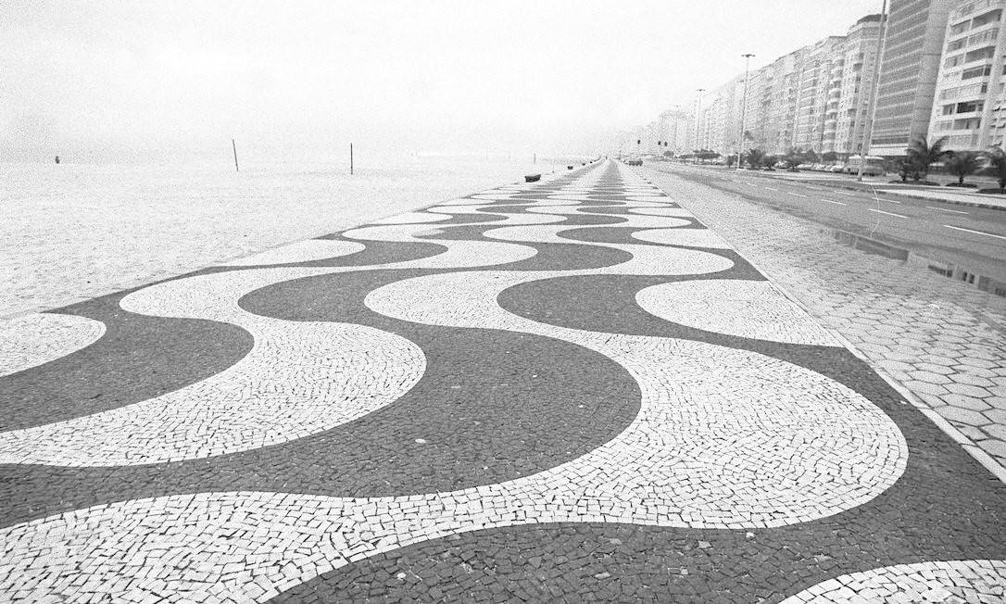
Mosaico Calçadão de Copacabana

Atividade prática: Vamos fazer um Mosaico?

- Em uma folha A4 ou no caderno (se estiver com o aluno) desenhe uma Mandala parecida com o exemplo da professora.
- Utilizando toda sua criatividade escolha um material de fácil acesso aí na sua casa e crie seu mosaico, pode ser papel, casca de ovo, feijão, plástico, etc.

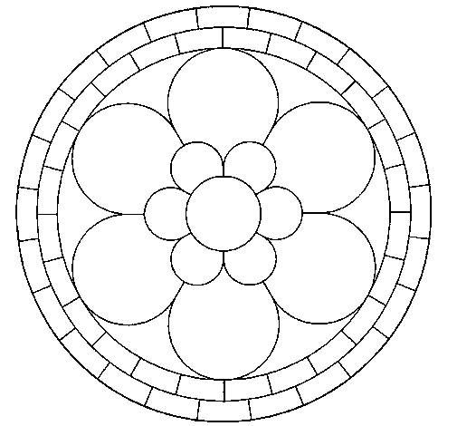
Exemplo para usar no desenho

Adquirindo mais conhecimento!
A mandala é um círculo que contém em seu interior desenhos de formas geométricas, figuras humanas e cores variadas.
Possui vários significados, como círculo mágico ou concentração de energia, e universalmente a mandala é o símbolo da integração e da harmonia.

